常用工具说明-- Intellij Idea生成JavaDoc
JavaDoc是一种将注释生成HTML文档的技术，生成的HTML文档类似于Java的API，易读且清晰明了。在简略介绍JavaDoc写法之后，再看一下在Intellij Idea 中如何将代码中的注释生成HTML文档。
先看一段样例代码：
1 //: object/Documentation
2 /** 这是一个Javadoc测试程序
3 * @author Mike
4 * @version 1.0
5 * @since 1.5
6 * */
7 public class Documentation {
8 /**这是一个成员变量
9 * */
10 public String name;
11 /** a function
12 * @param name 姓名
13 * @return 返回name姓名
14 * @throws Exception 无异常抛出
15 * */
16 public String function(String name) throws Exception{
17 return name;
18 }
19 }///:~
稍微解释一下：
以//: 开始，以///:~结束。
@author 作者名
@version 版本号
@since 指明需要最早使用的jdk版本
@param 参数名
@return 返回值情况
@throws 异常抛出情况

idea生成HTML文档的方法：
第一步：
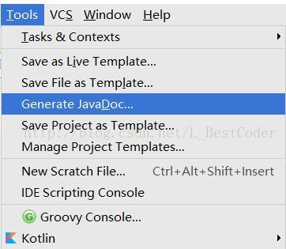
第二步：
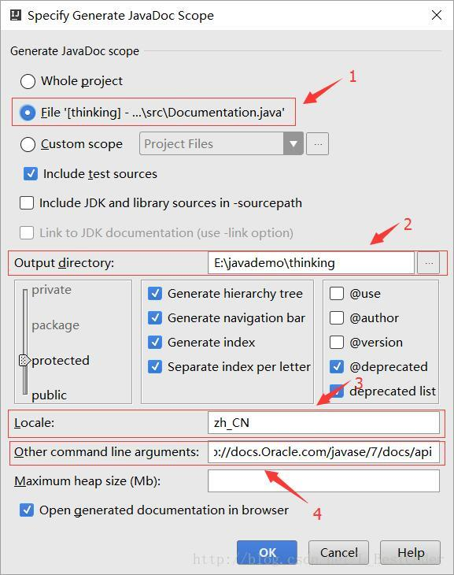
1. 选择是整个项目还是模块还是单个文件
2. 文档输出路径
3. Locale 选择地区，这个决定了文档的语言，中文就是zh_CN
4. 传入JavaDoc的参数，一般这样写 -encoding UTF-8 -charset UTF-8 -windowtitle "文档HTML页面标签的标题" -link http://docs.Oracle.com/javase/7/docs/api

原文出自：https://www.cnblogs.com/tanwei81/p/7610884.html

